# Міністерство освіти і науки України Львівський національний університет імені Івана Франка

**Факультет прикладної математики та інформатики**

Кафедра програмування

Лабораторна робота №9

# Бітова множина

з курсу “Алгоритми та структури даних”

Виконав: студент групи ПМІ-16 Процай Іван Сергійович

Львів – 2024

**Мета:** метою даного звіту є вивчення та розуміння принципів роботи бітових множин у контексті алгоритмів та структур даних. Буде розглянуто принцип роботи, властивості та можливість використання бітових множин у практичних завданнях.

**Принцип роботи:** Бітові множини використовуються для ефективного зберігання і операцій над множинами об'єктів. Вони використовують біти для позначення наявності або відсутності об'єкта у множині. Принцип роботи реалізації бітових множин, поданої у моєму коді, полягає в наступному:

1. Кожний елемент множини відповідає одному біту у масиві.
2. Масив представлений цілим числом (unsigned).
3. Для зручності розмір масиву обирається таким, щоб кожен біт відповідав можливому значенню об'єкта множини (CHAR_NUMBER_OF_ALL_VALUES).
4. Для виконання операцій додавання, видалення та перетину множин, використовуються побітові операції, такі як побітове І та побітове АБО.

**Приклад:** У цьому прикладі ми створюємо дві множини, set1 та set2, додаємо до них деякі елементи, а потім знаходимо їх перетин за допомогою методу Intersection(), який повертає нову множину, що містить елементи, що зустрічаються у обох вихідних множинах. Результат виводиться на екран.

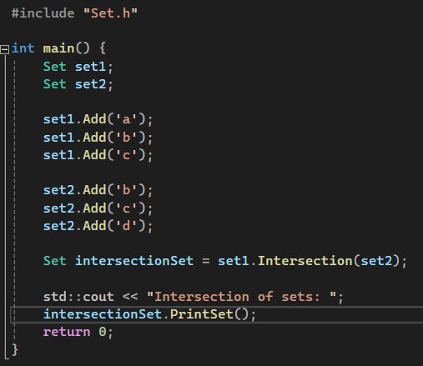



**Тести**

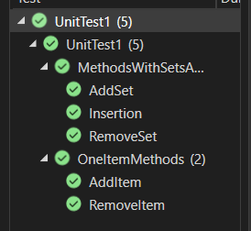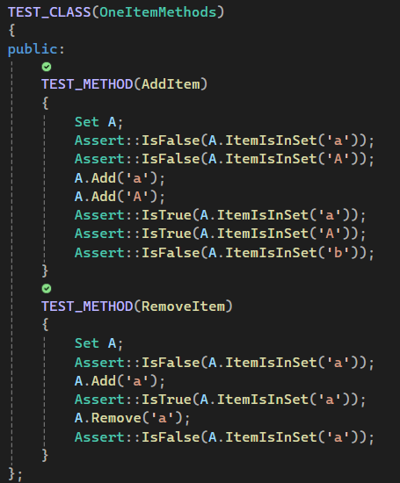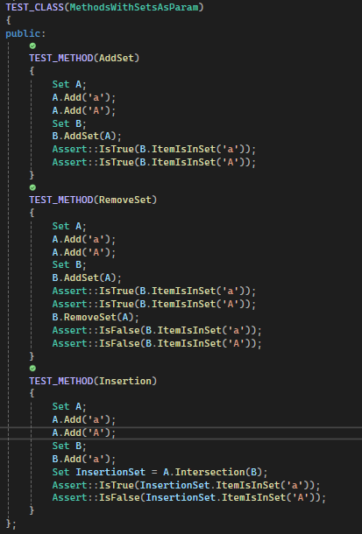

Для перевірки коректності роботи реалізації бітових множин були написані тести. Тести розділені на дві групи: перша група перевіряє методи, які працюють з окремими елементами множини (додавання та видалення), а друга група перевіряє методи, які працюють з множинами як параметрами (додавання та видалення множини, обчислення перетину). Кожен тест перевіряє очікуваний результат відповідно до передбачуваних дій над множинами, а також відсутність внутрішніх помилок та конфліктів.

**Висновок:** Бітові множини є потужним інструментом для операцій над множинами об'єктів, таких як об'єднання, перетин та різниця. Вони забезпечують ефективне використання пам'яті та швидку реалізацію операцій завдяки використанню бітових операцій. Враховуючи це, бітові множини можуть бути корисним інструментом в різних алгоритмах та програмах, де важлива швидкодія та ефективне використання ресурсів пам'яті.